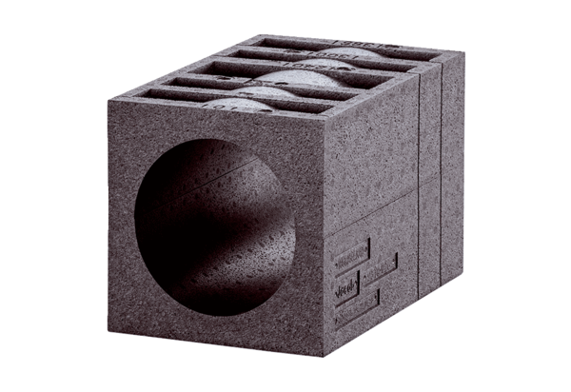Isolierter Mauerblock PP 45 MBVerpackungseinheit: 1 StückSortiment: K
Artikelnummer: 0058.0143Hersteller: MAICO

